**Design**

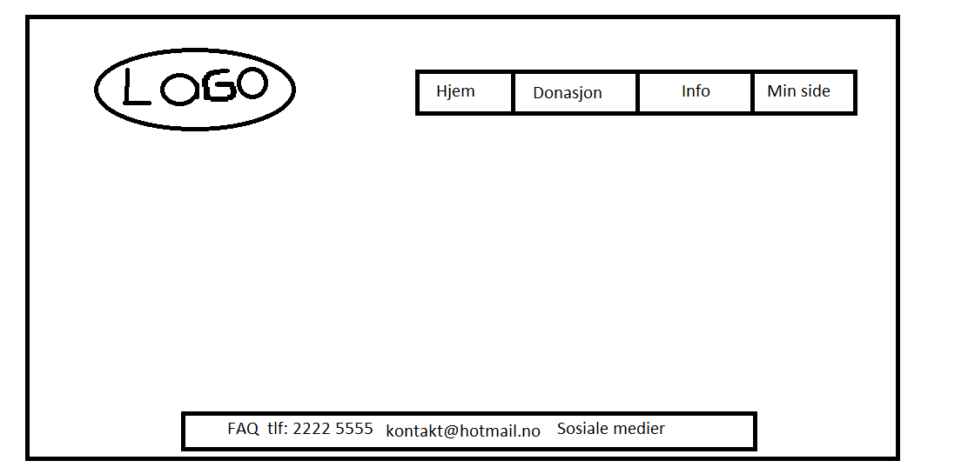

Enkelt design hvor det er lett å navigere seg på siden. På toppen ser du navigasjonsbaren som linker til de forskjellige stedene på nettsiden. Nederst har du footeren med informasjon om nettsiden og hvordan du kan komme i kontakt med oss. Så har du logoen som er øverst til venstre og er der uansett hvilken side du trykker på. Det skal også gå ann å trykke på logoen slik at du blir sendt tilbake til hjemmesiden.

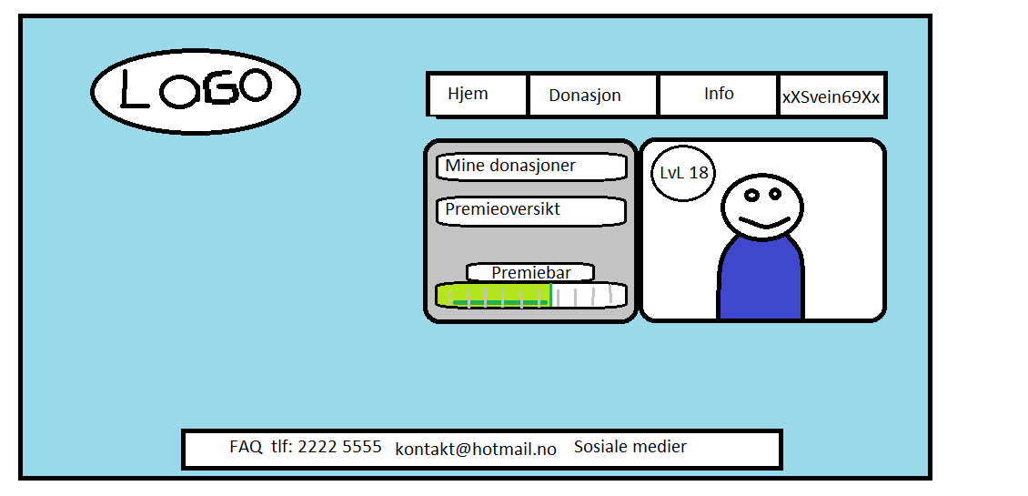

Her har du «min side». På min side er det oversikt over donasjonene dine og du kan få oversikt over hvilke premier du nærmer deg. Her har du også et eget bilde av deg selv. Det er også på denne siden du logger inn på.